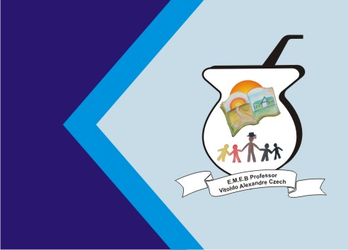
Secretaria Municipal de Educação
E.M.E.B. Professor Vitoldo Alexandre Czech
Diretora: Lucélia Aparecida Gabrielli
Assessora Pedagógica: Maria Claudete T. Gervásio
Assessora Administrativa: Rosane Eva Bucco
Professoras: Marilene A. de Oliveira
Disciplina: Artes
3º ANO - Vespertino
Dia: 05/04/2021
Aluno (a)...............................................................

Atividade de Artes

(TEXTO SOMENTE PARA LEITURA)

CORES PRIMÁRIAS
NAS ARTES, DEFINIMOS COMO CORES PRIMÁRIAS AQUELAS QUE NÃO PODEM SER OBTIDAS MEDIANTE MISTURA DE NENHUMA OUTRA COR. ESSAS CORES SÃO O AMARELO, O AZUL E O VERMELHO. É POR MEIO DA MISTURA DESSAS TRÊS CORES QUE OBTEMOS AS OUTRAS.
ESSA É A DEFINIÇÃO QUE APRENDEMOS NAS AULAS DE ARTES NA ESCOLA, QUE É BASEADA NA TEORIA DOS PIGMENTOS, OU SEJA, FORMAÇÃO DE CORES PELA PIGMENTAÇÃO. POR EXEMPLO, A MISTURA DA TINTA AMARELA COM UMA TINTA VERMELHA GERA A COR LARANJA.

CORES PRIMÁRIAS

CORES PRIMÁRIAS OU PURAS SÃO AQUELAS QUE NÃO PODEM SER OBTIDAS POR MEIO DE OUTRAS MISTURAS. SÃO ELAS:
AMARELO
AZUL
VERMELHO

CORES SECUNDÁRIAS

CORES SECUNDÁRIAS SÃO GERADAS POR MEIO DA MISTURA DE DUAS CORES PRIMÁRIAS.

AMARELO + VERMELHO = LARANJA
VERMELHO + AZUL = ROXO OU VIOLETA
AZUL + AMARELO = VERDE

